Пожарный извещатель в каждый дом
Установка в квартирах автономных пожарных извещателей – один из способов профилактики пожаров. Пожарный извещатель – это специальный датчик, который в случае задымления предупредит об опасности громким звуковым сигналом. Есть уже немало примеров, когда пожарный извещатель вовремя предупредил хозяев о задымлении, таким образом, беды удалось избежать. Такие извещатели устанавливаются в целях защиты жизни и здоровья людей и уменьшения детской гибели и травматизма на пожарах, поскольку позволяют своевременно обнаружить возгорание и подать звуковой сигнал о пожаре. Громкость извещателей, устанавливаемых в квартирах, достигает 85 дБ. Звука такой громкости достаточно не только для того, чтобы привлечь внимание, но и разбудить крепко спящих людей. В Красногвардейском районе г. Санкт-Петербурга продолжается работа по установке в жилищах многодетных и социально незащищенных групп населения автономных пожарных извещателей.
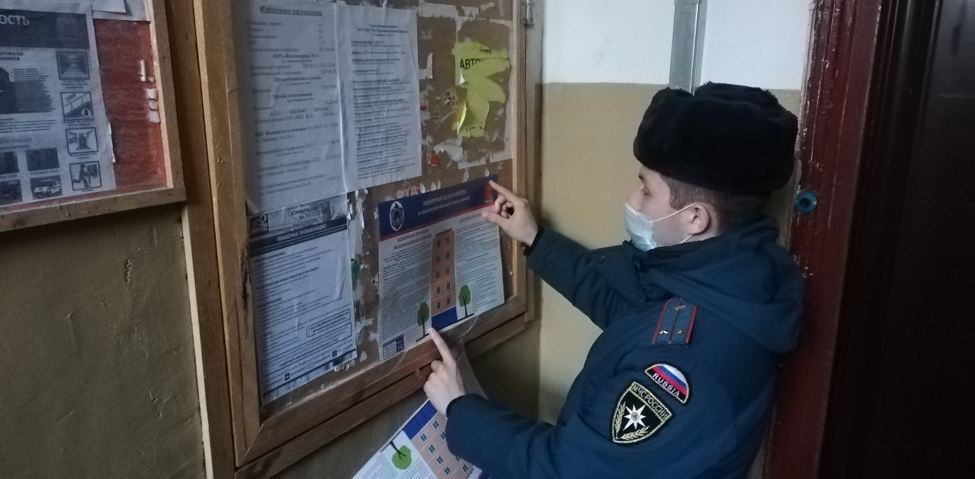
Так, на этой неделе сотрудники Отдела надзорной деятельности и профилактической работы Красногвардейского района посетили многодетную семью, проживающию в Красногвардейском районе. Во время визита пожарные на безвозмездной основе установили в жилой квартире автономные пожарные извещатели, разъяснили гражданам принцип их работы. Также с жильцами была проведена профилактическая беседа и противопожарный инструктаж.

